Приложение
к постановлению администрации
города Новочебоксарска
от 07.12.2011 г. № 1097

Проект планировки территории I микрорайона
Восточного жилого района г. Новочебоксарска

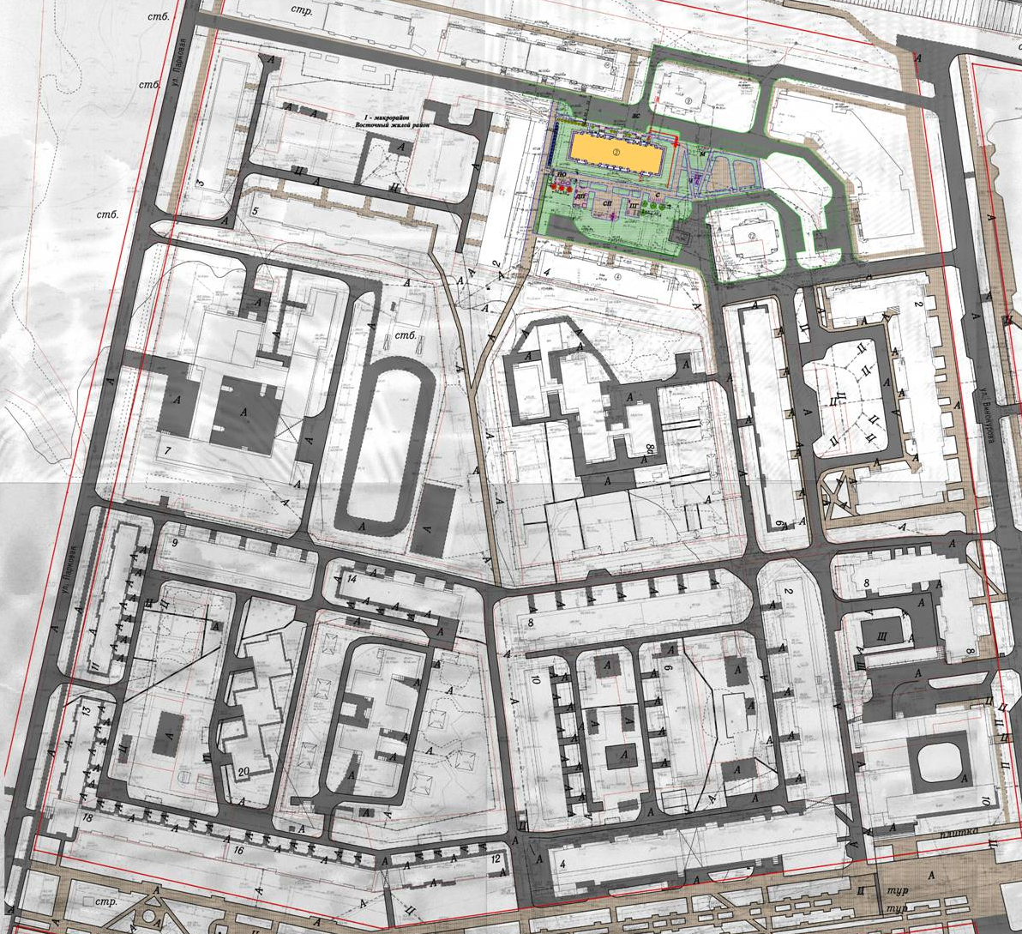

Ведомость жилых зданий /в пределах красных линий/

Адрес объекта | Кол-во квартир | Площадь застройки, м² | Общая площадь жилых помещений, м²
ул.Парковая
Поз.1 | 80 | 8216,3 | 4642,3
Поз.1А | 80 | 6301,4 | 4693,1
Поз.3 | 60 | 3190,5 | 3246,3
Поз.5 | 144 | 6756,4 | 7675
Поз.9 | 75 | 3465,1 | 3808,3
Поз.11 | 70 | 4382,7 | 3017,6
Поз.13 | 50 | 2928,1 | 2043,4
ул. Винокурова
Поз.2 | 75 | 4244,7 | 3785
Поз.2А | 34 | 5476,8 | 2109,7
Поз.4 | 110 | 5628,7 | 5742,2
Поз.4А | 35 | 3279 | 2091,3
Поз.6 | 90 | 7054,3 | 5421,1
Поз.6А | 134 | 9761,1 | 8643,4
Поз.6Б | 22 | 6857,3 | 1489,7
Поз.8 | 71 | 4330,8 | 5574,7
Бульвар Гидростроителей
Поз.4 | 192 | 7964,5 | 10399,8
Поз.6 | 60 | 2907,3 | 3034,8
Поз.8 | 98 | 4676,7 | 5245,9
Поз.10 | 75 | 4933 | 3814,4
Поз.12 | 59 | 2432,3 | 2473,3
Поз.14 | 56 | 3292,9 | 2991,8
Поз.16 | 70 | 2283,7 | 2980,7
Поз.18 | 78 | 3033,8 | 3622,2
Поз.20 | 108 | 5924,8 | 6663,8
ИТОГО: |  | 101904,1 | 162406,4

